В мире симметрии
Цели:
Обучающая. Сформировать понятие симметрии, как геометрическое свойство фигур.
Развивающая. Продолжить формирование ряда умений частично-поисковой познавательной деятельности: осознать проблему, делать выводы и обобщения. Использовать знания в несколько измененной ситуации.
Воспитывающая. Пробудить у учащихся интерес к учебному материалу и познавательным действиям. Формировать умения, аккуратность, грамотность речи.
Ход урока
I. Разгадайте ребус
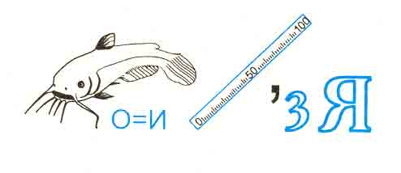
II. Беседа - рассказ учителя
Представим солнечную цветочную поляну, над которой порхают яркие бабочки. Их крылышки кажутся совершенно одинаковыми. Когда они садятся на цветы, складывая крылышки, мы видим их одинаковые формы. Значит, крылья у бабочек одинаковы? Не совсем. Возьмите точную копию правого крыла и попробуйте заменить ею левое крыло – вам это не удастся: либо яркая расцветка окажется не с той стороны, либо при складывании крылья не будут совпадать. (Использование модели бабочки)
Точно так же различаются наша левая и правая рука, левое и правое ухо.
А теперь возьмите зеркало и поставьте его вертикально на рисунок бабочки так, чтобы край зеркала прошел ровно посередине. Вы обнаружите, что половинка рисунка вместе с её отражением в зеркале составляют прежний рисунок.
Предметы, одна из половин которых может быть получена как зеркальное отражение другой половинки, называются симметричными, а само изображение – зеркальной симметрией.
III. Практическая часть
1. Разделите прямой буквы на две равные половинки:
М, П, Т, Ш, В, Е, З, К, С, Э, Ж, Н, О, Ф, Х.
Такую прямую будем называть осью симметрии.
Как проходят оси симметрии?
Вывод: М, П, Т, Ш – вертикально;
В, Е, З, К, С, Э – горизонтально;
Ж, Н, О, Ф, Х – по две оси симметрии.
2. Рассмотрим симметрию как свойство геометрической фигуры, характеризующее некоторую правильность формы.

А₁
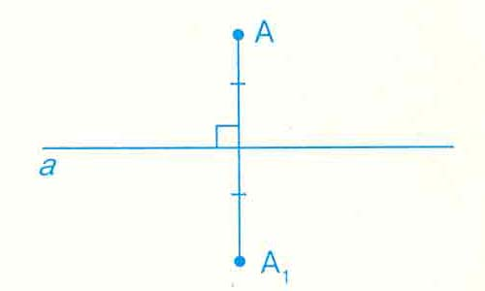
А
О

Чем является точка О для отрезка АА${}_{1}$?  ВЫВОД: Если точка О является серединой отрезка АА${}_{1}$, то две точки А и А${}_{1}$ называются симметричными относительно точки О. Такая симметрия называется центральной. | Как проходит прямая а относительно отрезку АА${}_{1}$?  Если прямая а проходит через середину отрезка АА${}_{1}$ и перпендикулярна к нему, то две точки А и А${}_{1}$ называются симметричными относительно прямой. Такая симметрия называется осевой.

3. Какие фигуры обладают центральной симметрией, а какие осевой?

Какие фигуры, обладающие центральной симметрией, имеют осевую симметрию?
Какие фигуры, обладающие осевой симметрией, имеют центральную симметрию?
4. В начале урока на столе я заметила записку, зашифрованную в квадрате. Мне нужна ваша помощь, чтобы её прочитать.
После постановки задачи необходимо выслушать все предложения о том, как можно прочитать. Учащиеся предлагают разные варианты, но безуспешно, тогда ребятам показывается квадрат с вырезанными окошками. Начинаем рассматривать различные способы совмещения. ( Решетка построена для набора совмещений: симметрия относительно прямых, на которых лежат диагонали квадрата)

с | б | с | у | ё | о | д | ь
д | э | л | в | е | т | я | м
м | е | и | о | р | щ | з | п
е | е | о | у | н | ш | л | и
е | ч | я | н | е | а | ф | и
т | з | я | и | ь | н | з | о
а | г | с | з | д | у | а | р
в | н | а | м | а | ч | т | о

В результате ребята должны прочитать: «Будем изучать самосовмещение фигур. Всё это полезно знать для решения задач».

IV. Проверочная работа

Закончите построение фигуры, симметричной относительно прямой l.

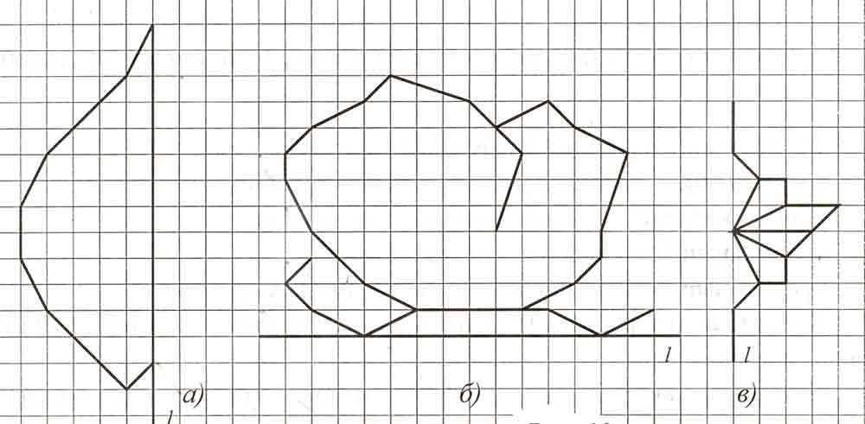

Дорисуйте каждую из фигур так, чтобы получить орнамент того же класса симметрии, что и расположенный над ним.

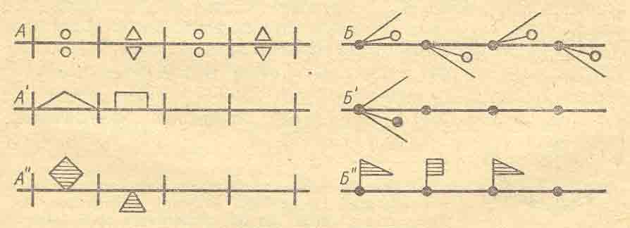

Вывод

Симметрия – это то, посредством чего человек попытался постичь и создать порядок и красоту.
V. Дома: придумайте рисунок, иллюстрирующий осевую или центральную симметрии, и изобразите его на отдельном листе.

